效果图：
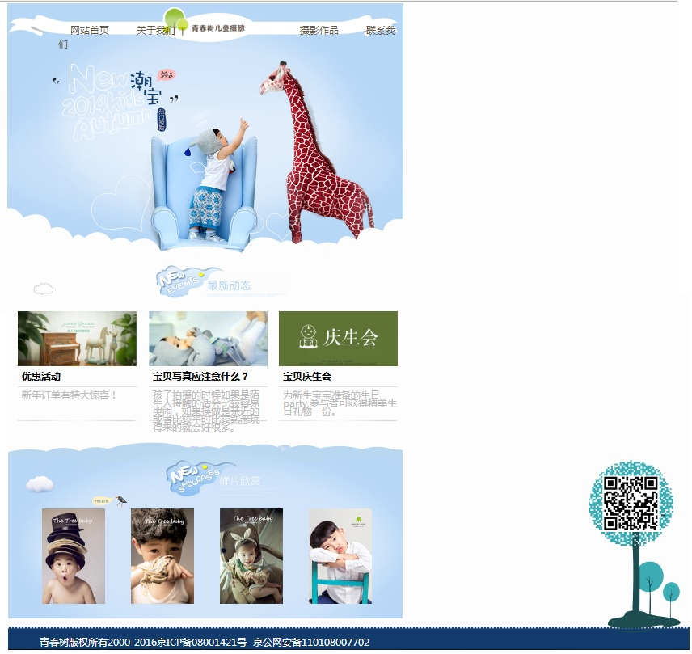
New(1个
大区域
3个小
区域)
展示部分
4张图片
导航和背景
Footer版权信息
独立区域
HTML结构分析：
<html xmlns="http://www.w3.org/1999/xhtml">
<head>
<meta http-equiv="Content-Type" content="text/html; charset=utf-8" />
<title>儿童摄影</title>
<link href="css/style04.css" type="text/css" rel="stylesheet" />
</head>
<body>
<!-- bg begin-->
<div id="bg">
<div class="nav">
<span>网站首页</span>
<span class="margin_more">关于我们</span>
<span>摄影作品</span>
<span>联系我们</span>
</div>
</div>
<!-- bg end-->
<!-- news begin-->
<div id="news">
<div class="news_con">
<img src="images/news1.jpg" />
<h2 class="one">优惠活动</h2>
<p class="two">新年订单有特大惊喜！</p>
<p class="shadow"></p>
</div>
<div class="news_con">
<img src="images/news2.jpg" />
<h2 class="one">宝贝写真应注意什么？</h2>
<p class="two">孩子拍摄的时候如果是陌生人接触的话会比较容易哭闹，如果换做是亲近的或者比较平时比较熟悉玩得来的就会好很多。</p>
<p class="shadow"></p>
</div>
<div class="news_con">
<img src="images/news3.jpg" />
<h2 class="one">宝贝庆生会</h2>
<p class="two">为新生宝宝准备的生日party,参与者可获得精美生日礼物一份。</p>
<p class="shadow"></p>
</div>
</div>
<!-- news end-->
<!--exhibition begin-->
<div id="exhibition">
<div class="pic">
<img src="images/img1.jpg" />
<img src="images/img2.jpg" />
<img src="images/img3.jpg" />
<img src="images/img4.jpg" />
</div>
</div>
<!--exhibition end-->
<!--footer begin-->
<div id="footer">青春树版权所有2000-2016京ICP备08001421号&nbsp;&nbsp;京公网安备110108007702</div>
<!--footer end-->
<!--tree begin-->
<div class="tree"><img src="images/erweima.png"/></div>
<!--tree end-->
</body>
</html>
各个部分样式定义：
- 公共部分样式：为了清除各浏览器的默认样式，使得网页在各浏览器中显示的效果一致，在完成页面布局后，首先要做的就是对CSS样式进行初始化并声明一些通用的样式：
/*重置浏览器的默认样式*/
*{margin:0; padding:0; list-style:none; outline:none;border:0; background:none;}
/*全局控制*/
body{font-family:"微软雅黑";background: #fdfdfd;}
2．导航和背景
(1).#bg设置宽度980像素，高度617像素，背景图片为bg.jpg，外边距上下自动，左右0，内边距上为10px
(2).nav类设置如下：宽度848PX，高度46PX，背景图片为nav.JPG（不平铺），外边距上下自动，左右为0，内边距上下左右分别为40px,0,0,123px
(3).nav类中的<span>区域设置为：颜色（自定义），字体大小16PX，内边距上下0左右30PX
(4).nav类的margin_more类设置右外边距240PX；

3．NEW区（请自行理解如下代码）
#news{
width:980px;
height:300px;
background:url(../images/dongtai.jpg) 60px top no-repeat;
margin:18px auto;
padding-top:120px;
}
.news_con{
width:294px;
height:256px;
float:left;
margin-left:29px;
}
.news_con .one{
width:284px;
height:50px;
padding-left:10px;
line-height:50px;
font-weight:bold;
font-size:16px;
border-bottom:1px solid #ddd;
}
.news_con .two{
width:284px;
height:70px;
line-height:20px;
padding:10px 0 0 10px;
font-size:12px;
color:#bbb;
}
.news_con .shadow{
width:294px;
height:5px;
background:url(../images/yinying.jpg) no-repeat;
}

4．展示区设置：
(1) #exhibition:宽度980PX，高度290PX，背景图片xinshang.jpg,外边距左右0上下自动，内边距上170PX
(2) #exhibition .pic:宽度916PX，高度260PX，外边距左右0上下自动
(3).#exhibition .pic img:左外边距56PX

5．版权信息部分设置：宽度整个屏幕100%，高度80PX，背景图片footer_bg.jpg，横向平铺，颜色自定义，文本对其方式居中，线高80px

6.独立区设置：位置FIXED，偏右5%，偏底部5%

